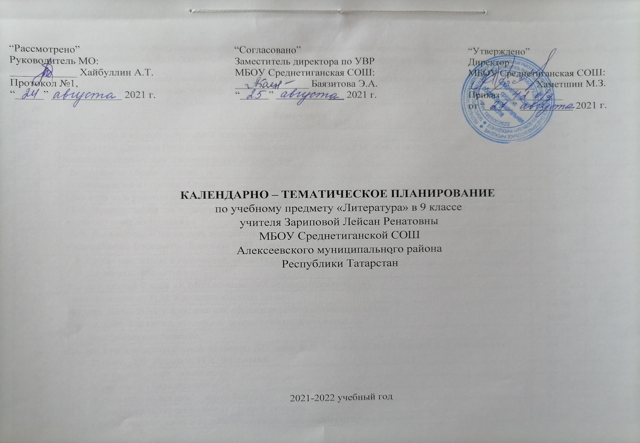
Календарно-тематическое планирование разработано в соответствии с рабочей программой учебного предмета «Литература» в 5-9 классах, на основании учебного плана на 2021-2022 учебный год. На изучение предмета отводится 3 часа в неделю.
Для освоения рабочей программы учебного предмета в 9 классе используется учебно-методический комплект под редакцией В.Я. Коровиной, В.П. Журавлева, В.И. Коровина в двух частях М.-Просвещение 2019 г.
№ урока | Тема урока | Дата
№ урока | Тема урока | План. | Факт.
1 | Литература и ее роль в духовной жизни человека. | 02.09
2 | Литература Древней Руси (с использованием ранее изученного). «Слово о полку Игореве» - величайший памятник древнерусской литературы. | 04.09
3 | Центральные образы «Слова…». | 07.09
4 | Основная идея и поэтика «Слова…». | 09.09
5 | Классицизм в русском и мировом искусстве. | 11.09
6 | М.В. Ломоносов: жизнь и творчество. «Вечернее размышление о Божием величестве при случае великого северного сияния». | 14.09
7 | М.В. Ломоносов. «Ода на день восшествия на Всероссийский престол ея величества государыни Императрицы Елисаветы Петровны 1747 года». | 16.09
8 | Г.Р. Державин: жизнь и творчество. «Властителям и судиям». | 18.09
9 | Г.Р. Державин. «Памятник». | 21.09
10 | Квинт Гораций Флакк. «К Мельпомене» («Я воздвиг памятник…»). | 23.09
11 | Сентиментализм. Н.М. Карамзин «Бедная Лиза». | 25.09
12 | «Бедная Лиза» Н.М. Карамзина как образец русского сентиментализма. | 28.09
13 | Вн. чт. Н.М. Карамзин. «Осень» и другие произведения писателя. | 30.09
14 | Р.Р. Контрольное сочинение. | 02.10
15 | Вн. чт. Русские поэты первой половины XIX века: К.Н. Батюшков, Н.М. Языков, Е.А. Баратынский, К.Ф. Рылеев, Д.В. Давыдов, П.А. Вяземский. | 05.10
16 | В.А. Жуковский – поэт-романтик. | 07.10
17 | В.А. Жуковский «Невыразимое». | 09.10
18 | В.А. Жуковский «Светлана»: черты баллады | 12.10
19 | В.А. Жуковский «Светлана»: образ главной героини. | 14.10
20 | А.С. Грибоедов: личность и судьба драматурга. Знакомство с героями комедии «Горе от ума». | 16.10
21 | Фамусовская Москва в комедии «Горе т ума». Проблематика и конфликт. | 19.10
22 | А.С. Грибоедов. «Горе от ума»: образ Чацкого. | 21.10
23 | Язык комедии А.С. Грибоедова «Горе от ума». | 23.10
24 | Комедия «Горе от ума» в оценке критики. | 26.10
25 | Р.Р. Классное сочинение по комедии «Горе от ума». | 28.10
26 | Контрольная работа. | 30.10
27 | А.С. Пушкин: жизнь и творчество. Лицейская лирика (стихотворения по выбору учителя). | 09.11
28 | Лирика петербургского, южного и Михайловского периодов: «К Чаадаеву», «К морю», «Анчар». | 11.11
29 | Любовь как гармония душ в любовной лирике А.С. Пушкина. | 13.11
30 | Тема поэта и поэзии в лирике А.С. Пушкина. | 16.11
31 | Раздумья о смысле жизни, о поэзии. «Бесы». Обучение анализу одного стихотворения. | 18.11
32 | А.С. Пушкин. «Я памятник воздвиг нерукотворный…»: самооценка творчества в стихотворении. | 20.11
33 | Контрольная работа по лирике А.С. Пушкина. | 23.11
34 | А.С. Пушкин. «Цыганы» как романтическая поэма. Герои поэмы. Противоречие двух миров: цивилизованного и естественного. Индивидуалистический характер Алеко. | 25.11
35 | История создания романа А.С. Пушкина «Евгений Онегин». Комментированное чтение 1 главы. | 27.11
36 | Онегин и Ленский. Типическое и индивидуальное в судьбах Онегина и Ленского. | 30.11
37 | Татьяна Ларина – нравственный идеал Пушкина. Татьяна и Ольга. | 02.12
38 | Эволюция взаимоотношений Татьяны и Онегина. | 04.12
39 | Автор как идейно-композиционный и лирический центр романа А. С. Пушкина «Евгений Онегин» | 07.12
40 | «Евгений Онегин» как энциклопедия русской жизни. | 09.12
41 | Пушкинский роман в зеркале критики. Подготовка к сочинению по роману А. Пушкина «Евгений Онегин». | 11.12
42 | Проблема «гения и злодейства» в трагедии А.С. Пушкина «Моцарт и Сальери». | 14.12
43 | Р.Р. Сочинение по творчеству А. С. Пушкина. | 16.12
44 | Мотивы вольности и одиночества в лирике М.Ю. Лермонтова («Нет, я не Байрон, я другой…», «Молитва», «Парус», «И скучно и грустно»). | 18.12
45 | Образ поэта-пророка в лирике поэта. «Смерть поэта», «Пророк», «Я жить хочу…» | 21.12
46 | Любовь как страсть, приносящая страдания, в лирике М.Ю. Лермонтова («Нищий», «Расстались мы, но твой портрет…», «Нет, не тебя так пылко я люблю…»). | 23.12
47 | Контрольная работа. | 25.12
48 | Тема родины в лирике поэта. | 28.12
49 | Р.Р. Письменная работа по творчеству М.Ю. Лермонтова. «Герой нашего времени» - первый психологический роман в русской литературе. Обзор содержания. | 13.01
50 | Загадки образа Печорина в главах «Бэла» и «Максим Максимыч». | 15.01
51 | «Журнал Печорина» как средство самораскрытия его характера. | 18.01
52 | Печорин в системе мужских образов романа. Дружба в жизни Печорина. | 20.01
53 | Печорин в системе женских образов романа. Любовь в жизни Печорина. | 22.01
54 | Споры о романтизме и реализме романа «Герой нашего времени». | 25.01
55 | Р.Р. Сочинение по роману М.Ю. Лермонтова «Герой нашего времени». | 27.01
56 | Жизнь и творчество Н.В. Гоголя. Поэма «Мертвые души». История создания. Замысел названия поэмы. | 29.01
57 | Система образов поэмы Н. В. Гоголя «Мертвые души». Образы помещиков в «Мертвых душах». | 01.02
58 | «Мертвая жизнь». Образ города в поэме «Мертвые души». | 03.02
59 | Чичиков как новый герой эпохи и как антигерой. | 05.02
60 | «Мертвые души» - поэма о величии России. Мертвые и живые души. Поэма в оценке критики. | 08.02
61 | Вн. чт. Н. В. Гоголь «Портрет» | 10.02
62 | Р.Р. Сочинение по поэме Н. В. Гоголя «Мертвые души» | 12.02
63 | Патриархальный мир и угроза его распада в пьесе А.Н. Островского «Бедность не порок». | 15.02
64 | Любовь в патриархальном мире и ее влияние на героев пьесы «Бедность не порок». | 17.02
65 | Вн. чт. «Свои люди-сочтемся!» | 19.02
66 | Ф.М. Достоевский. Тип петербургского мечтателя в повести «Белые ночи». | 22.02
67 | Роль истории Настеньки в повести «Белые ночи». | 24.02
68 | Формирование личности героя повести, его духовный конфликт с окружающей средой в повести Л.Н. Толстого «Юность». | 26.02
69 | Эволюция образа главного героя в рассказе А.П. Чехова «Смерть чиновника». | 01.03
70 | Тема одиночества человека в мире в рассказе А.П. Чехова «Тоска». | 03.03
71 | Р.Р. Подготовка к сочинению-ответу на проблемный вопрос «В чем особенности изображения внутреннего мира героев русской литературы XIX века» | 05.03
72 | Русская литература XX века: богатство и разнообразие жанров и направлений. И.А. Бунин «Темные аллеи»: проблематика и образы. | 10.03
73 | Поэзия и проза русской усадьбы в рассказе «Темные аллеи». | 12.03
74 | Русская поэзия Серебряного века. | 15.03
75 | Высокие идеалы и предчувствие перемен в лирике А.А. Блока. | 17.03
76 | Тема Родины в лирике С.А. Есенина. | 19.03
77 | Размышления о жизни, любви, природе, предназначении человека в лирике С. Есенина. | 22.03
78 | Слово о поэте. В. Маяковский. | 24.03
79 | В.В. Маяковский. «Послушайте», «А вы могли бы?», «Люблю». Своеобразие стиха. Словотворчество. Подготовка к домашнему сочинению по произведениям поэтов Серебряного века | 26.03
80 | М.А. Булгаков «Собачье сердце» как социально-философская сатира на современное общество | 07.04
81 | Поэтика повести, гуманистическая позиция автора. Художественная условность, фантастика, сатира, гротеск и их художественная роль в повести. | 09.04
82 | М.И. Цветаева. Слово о поэте. Слово о поэзии, любви и жизни. Особенности поэзии Цветаевой | 12.04
83 | Образ Родины в лирическом цикле М.И. Цветаевой «Стихи о Москве». | 14.04
84 | Слово о поэте. А.А. Ахматова. Трагические интонации в любовной лирике поэта | 16.04
85 | Стихи Ахматовой о поэте и поэзии. Особенности поэзии А.А. Ахматовой. | 19.04
86 | Н. А. Заболоцкий. Жизнь и творчество. Тема гармонии человека с природой, любви и смерти в лирике Н.А. Заболоцкого. Стихотворения «О красоте человеческих лиц», «Завещание». | 21.04
87 | Судьба человека и судьба Родины в рассказе М.А. Шолохова. | 23.04
88 | Автор и рассказчик в рассказе «Судьба человека». | 26.04
89 | Вечность и современность в стихах Б.Л. Пастернака о любви и природе. | 28.04
90 | Раздумья о Родине в лирике А.Т. Твардовского. | 30.04
91 | Проблемы и интонации стихотворений А.Т. Твардовского о войне. | 03.05
92 | Вн. чт. «А зори здесь тихие» или В.В. Быков. «Сотников», «Обелиск». | 05.05
93 | Картины послевоенной деревни в рассказе А.И. Солженицына «Матренин двор». | 07.05
94 | Образ праведницы в рассказе «Матренин двор». | 10.05
95 | Вн. чт. Рассказы Ф. Абрамова («Пелагея», «Алька») или повесть В.Г. Распутина «Женский разговор». | 12.05
96 | Песни и романсы на стихи русских поэтов XIX-XX веков | 14.05
97 | Чувства и разум в любовной лирике Катулла. | 17.05
98 | «Божественная комедия» Данте Алигьери. | 19.05
99 | Гуманизм эпохи Возрождения. Одиночество Гамлета в его конфликте с реальным миром в трагедии  У. Шекспира. Трагизм любви Гамлета и Офелии. | 21.05
100 | Трагедия И.В. Гете «Фауст». Поиски справедливости и смысла жизни в философской трагедии И.В. Гете «Фауст». | 21.05
101 | Выявление уровня литературного развития учащихся. Итоговое тестирование. | 24.05
102 | Подведение итогов года. Литература для чтения летом. | 24.05

